ĐỀ 1 | ĐỀ KIỂM TRA HỌC KỲ 2 - NĂM HỌC 2021 –2022  MÔN VẬT LÍ 7

I. Trắc nghiệm (4 điểm) Khoanh tròn vào một chữ cái in hoa trước câu trả lời đúng.
Câu 1. Hai vật nhiễm điện cùng loại có khả năng
A. hút nhau. B. đẩy nhau.
C. vừa có thể hút, vừa có thể đẩy nhau. D. không hút cũng không đẩy nhau.
Câu 2. Trường hợp nào không liên quan đến sự tồn tại của dòng điện?
A. Bóng đèn điện đang sáng.
B. Nồi cơm điện đang hoạt động.
C. Thanh thủy tinh bị nhiễm điện khi cọ xát vào lụa.
D. Máy vi tính đang hoạt động.
Câu 3. Sơ đồ mạch điện nào chỉ đúng chiều dòng điện theo quy ước?
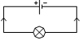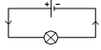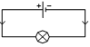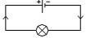
A B C D
Câu 4. Một trong những biểu hiện về tác dụng từ của dòng điện là
A. dòng điện qua bóng đèn làm bóng đèn phát sáng.
B. dòng điện chạy qua vật dẫn làm vật dẫn nóng lên.
C. dòng điện làm quay kim nam châm đặt gần nó.
D. dòng điện chạy qua máy sấy tóc làm cho máy quay và nóng lên.
Câu 5.Việc mạ đồng, mạ bạc… là ứng dụng tác dụng nào của dòng điện?
A. Tác dụng sinh lý. B. Tác dụng hóa học.
C. Tác dụng nhiệt. D. Tác dụng từ.
Câu 6. Đơn vị đo hiệu điện thế là
A. vôn. B. vôn kế. C. ampe. D. ampe kế.
Câu 7. Trường hợp nào dưới đây có hiệu điện thế bằng không?
A. Giữa hai đầu bóng đèn điện đang sáng.
B. Giữa hai cực của một pin còn mới khi chưa mắc vào mạch.
C. Giữa hai cực của một pin là nguồn điện trong mạch kín.
D. Giữa hai đầu bóng đèn điện có ghi 12V chưa mắc vào mạch.
Câu 8. Một bóng đèn điện có ghi 6V. Đặt vào hai đầu bóng điện một hiệu điện thế 6V thì
A. bóng điện không sáng. B. bóng điện sáng bình thường.
C. bóng điện sáng hơn bình thường. D. bóng điện sáng tối hơn bình thường.
II. TỰ LUẬN: (6,0 điểm).
Câu 9.(1 điểm) Nêu tác dụng sinh lí của dòng điện đối với cơ thể người?
Câu 10.(2 điểm) Nêu mối quan hệ giữa các cường độ dòng điện và các hiệu điện thế trong đoạn mạch gồm hai bóng đèn mắc nối tiếp?
Câu 11.(2 điểm) Hai bóng đèn điện Đ₁, Đ₂ mắc song song với nhau và mắc với nguồn điện có 2 pin bằng dây dẫn thông qua công tắc K thành mạch kín. Vôn kế V đo hiệu điện thế hai đầu bóng đèn Đ₂.
a) Vẽ mạch điện thỏa mãn những yêu cầu trên và vẽ chiều dòng điện trong mạch.
b) Biết hiệu điện thế giữa hai đầu bóng đèn Đ₂ là 5V. Hỏi hiệu điện thế giữa hai cực của nguồn điện là bao nhiêu ?
Câu 12. (1 điểm) Nếu trong mạch điện với dây dẫn bằng đồng nối xen một đoạn dây chì
(cầu chì) thì trong 1 số trường hợp do tác dụng nhiệt của dòng điện, dây chì có thể nóng
lên trên 327⁰C. Hỏi khi đó có hiện tượng gì xảy ra với đoạn dây chì và với mạch điện?

ĐÁP ÁN VÀ HƯỚNG DẪN CHẤM.
- I. TRẮC NGHIỆM (4 điểm) Mỗi câu đúng được 0,5 điểm
Câu | 1 | 2 | 3 | 4 | 5 | 6 | 7 | 8
Đáp án | B | C | B | C | B | A | D | B

II. TỰ LUẬN: (6,0 điểm).

Câu | Hướng dẫn chấm | Điểm
9 | Tác dụng sinh lí của dòng điện đối với cơ thể người:  - Nếu sơ ý để dòng điện đi qua cơ thể người thì dòng điện sẽ làm các cơ co giật, có thể làm tim ngừng đập, ngạt thở và thần kinh bị tê liệt  - Trong y học người ta có thể ứng dụng tác dụng sinh lí của dòng điện thích hợp để chữa một số bệnh | 0,5  0,5
10  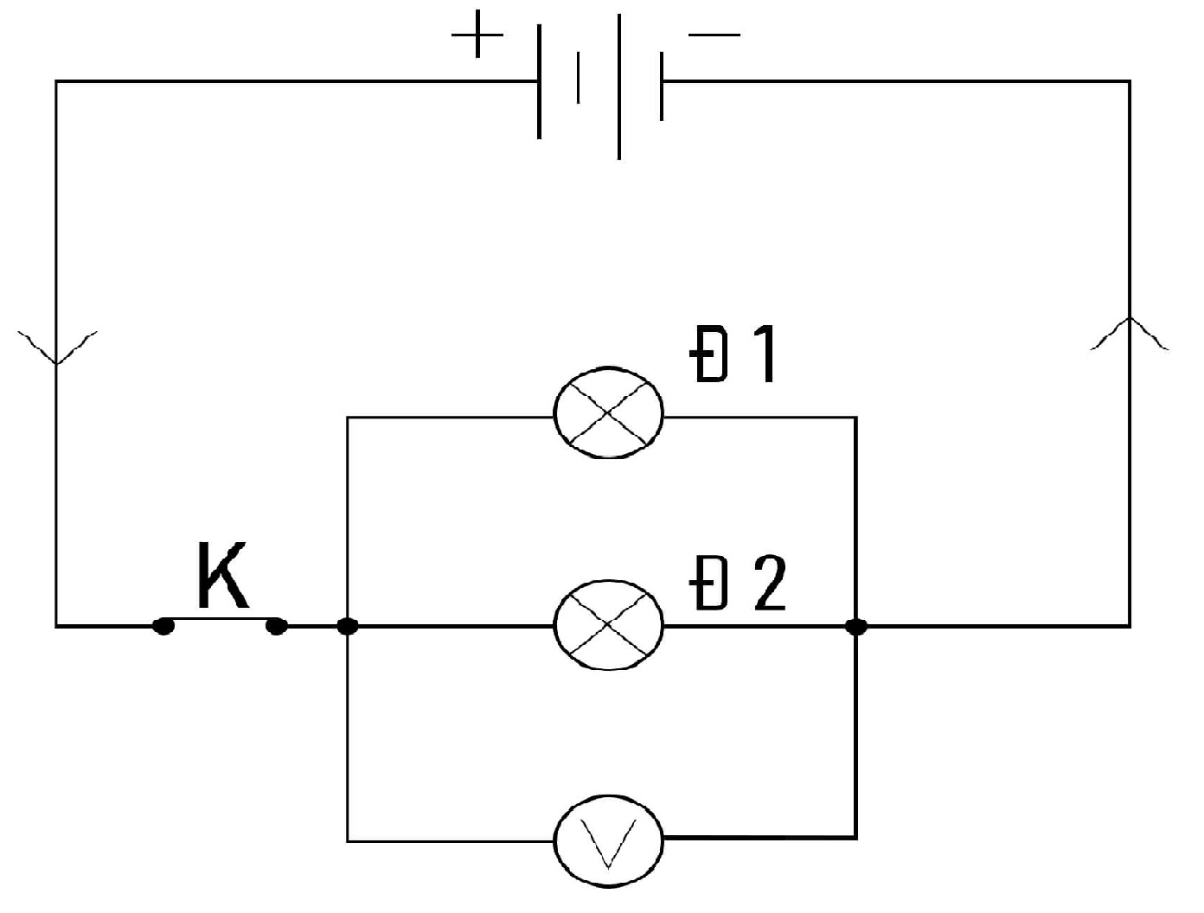 | *Trong đoạn mạch mắc nối tiếp:  - Dòng điện có cường độ bằng nhau tại các vị trí khác nhau của mạch.  I = I₁ = I₂  - Hiệu điện thế giữa hai đầu đoạn mạch bằng tổng các hiệu điện thế trên từng phần đoạn mạch (mỗi đèn).  U = U₁ + U₂ (hoặc U₁₃ = U₁₂ = U₂₃). | 1,0  1,0
11 | a) Sơ đồ mạch điện và chiều như hình vẽ.  - Sơ đồ  - Chiều  b) Hiệu điện thế giũa hai cực của nguồn điện:  U = U₂ = 5(V). | 1,0  0,5  0,5
12 | Do tác dụng nhiệt của dòng điện dây đồng lẫn dây chì đều bị nóng lên. Khi đoạn dây chì nóng lên trên 327ºC thì dây chì bị đứt (nhiệt độ nóng chảy của chì là 327ºC) làm ngắt mạch điện (mạch điện bị hở). Lúc này, không có dòng điện chạy trong mạch nên tránh được hư hại và tổn thất có thể xảy ra. | 1,0

ĐỀ 2 | ĐỀ KIỂM TRA HỌC KỲ 2 - NĂM HỌC 2021 –2022  MÔN VẬT LÍ 7

I. PHẦN TRẮC NGHIỆM (3,0 điểm)
Hãy chọn chữ cái đứng trước câu trả lời đúng.
Câu 1 (0,5 điểm): Một vật sau khi được cọ xát thì nhiễm điện dương, vì
A. vật đó mất bớt điện tích dương. B. vật đó nhận thêm điện tích dương.
C. vật đó nhận thêm êlectrôn. D. vật đó mất bớt êlectrôn.
Câu 2 (0,5 điểm): Dòng điện là dòng các điện tích
A. dịch chuyển theo mọi hướng. B. chuyển động theo mọi hướng.
C. dịch chuyển có hướng. D. chuyển động xung quanh nguyên tử.
Câu 3 (0,5 điểm): Đơn vị của cường độ dòng điện là
A. ampe kế. B. ampe. C. vôn kế. D. vôn.
Câu 4 (0,5 điểm): Chất nào sau đây thường dùng làm vật liệu dẫn điện?
A. Đồng. B. Vàng . C. Bạc. D. Sắt.
Câu 5 (0,5 điểm): Dụng cụ dùng để đo hiệu điện thế là?
A. vôn kế. B. vôn. C. Ampe kế. D. ampe.
Câu 6 (0,5 điểm): Cường độ dòng điện qua hai bóng đèn mắc nối tiếp lần lượt là I₁ và I₂ thì
A. I₁= 4I₂. B. I₁=3 I₂. C. I₁= 2I₂. D. I₁= I₂.
II. PHẦN TỰ LUẬN (7,0 điểm)
Câu 7 (1,0 điểm): Em hãy nêu quy ước về hai loại điện tích?
Câu 8 (2,0 điểm): Em hãy giải thích tác dụng nhiệt và tác dụng từ của dòng điện? Lấy ví dụ minh họa cho tác dụng nhiệt và tác dụng từ của dòng điện?
Câu 9 (3,0 điểm): Một mạch điện gồm: Một nguồn điện có hiệu điện thế U, một công tắc chung cho hai bóng đèn mắc nối tiếp. Biết cường độ dòng điện qua bóng đèn Đ₂ là I_{Đ2} = 1,5A.
a. Vẽ sơ đồ của mạch điện, xác định chiều dòng điện?
b. Tính cường độ dòng điện qua bóng đèn Đ₁?
c. Biết U₁ = U₂ = 12V. Tính hiệu điện thế U của nguồn điện? Câu 10 ( 1,0 điểm): Vẽ sơ đồ thiết kế mạch điện gồm một công tắc điều khiển hai bóng đèn có hiệu điện thế định mức là 3V vào nguồn điện dùng hai pin (loại 1,5 V) để đèn sáng bình thường?

------------------ Hết -----------------
Cán bộ coi thi không giải thích gì thêm.

ĐÁP ÁN
I. PHẦN TRẮC NGHIỆM ( 3,0 điểm ).
Chọn đúng mỗi ý được 0,5 điểm
Câu | 1 | 2 | 3 | 4 | 5 | 6
Đáp án | D | C | B | A | A | D

II. PHẦN TỰ LUẬN ( 7,0 điểm ).

Câu | Nội dung | Thang điểm
Câu 7 | - Điện tích của thanh thủy tinh khi cọ xát vào lựa là điện tích dương (+).  - Điện tích của thanh nhựa sẫm màu khi cọ xát vào vải khô là điện tích âm (-). | (1,0 điểm).  0,5 điểm  0,5 điểm
Câu 8 | - Khi dòng điện chạy qua vật dẫn điện thì nó làm vật dẫn đó nóng lên. Điều đó chứng tỏ, dòng điện có tác dụng nhiệt.  -Ví dụ: Khi dòng điện chạy qua bóng đèn sợi đốt làm cho dây tóc bóng đèn nóng lên và phát sáng,...  - Dòng điện chạy qua ống dây có tác dụng làm kim nam châm lệch ra khỏi vị trí cân bằng hoặc hút các vật bằng sắt hay thép. Điều đó chứng tỏ, dòng điện có tác dụng từ.  -Ví dụ: Dòng điện chạy qua quạt điện, động cơ điện làm quạt điện, động cơ điện quay,... | (2,0 điểm).  0,5 điểm  0,5 điểm  0,5 điểm  0,5 điểm
Câu 9 | a. Sơ đồ mạch điện, chiều dòng điện.  + - K  Đ₁ Đ₂  b. Vì Đ₁ mắc nối tiếp với Đ₂ nên:  I = I₁ = I₂ suy ra I_{Đ1} = I_{Đ2} = 1,5 (A)  c.Vì Đ₁ mắc nối tiếp với Đ₂ nên:  U = U₁ + U₂ = 12 + 12 = 24 (V) | (3,0 điểm).  1,0 điểm  0,5 điểm  0,5 điểm  0,5 điểm  0,5 điểm
Câu 10 | Mắc song song hai bóng đèn  ₊ _ K  I  I₁ Đ₁  I₂ Đ₂ | (1,0 điểm).  1,0 điểm

Lưu ý: Học sinh giải cách khác đúng vẫn được điểm tối đa.

ĐỀ 3 | ĐỀ KIỂM TRA HỌC KỲ 2 - NĂM HỌC 2021 –2022  MÔN VẬT LÍ 7

I. TRẮC NGHIỆM (4 điểm):
Em hãy khoanh tròn vào đáp án đúng nhất trong các câu sau:
Câu 1: Dùng một mảnh len cọ xát nhiều lần mảnh phim nhựa thì mảnh phim nhựa này có thể hút được các vụn giấy. Vì sao?
A. Vì mảnh phim nhựa được làm sạch bề mặt. C. Vì mảnh phim nhựa bị nhiễm điện.
B. Vì mảnh phim nhựa có tính chất từ như nam châm. D. Vì mảnh phim nhựa bị nóng lên.
Câu 2: Hai quả cầu có cùng kích thước, bị nhiễm điện khác loại, đưa lại gần nhau thì giữa chúng có lực tác dụng như thế nào?
A. Hút nhau. B. Đẩy nhau. C. Có lúc hút, có lúc đẩy D. Không có lực tác dụng.
Câu 3: Không có dòng điện chạy qua vật nào dưới đây:
A. Quạt điện đang quay liên tục. C. Nồi cơm điện lúc đang nấu.
B. Bóng đèn điện đang phát sáng . D. Thước nhựa đang bị nhiễm điện
Câu 4: Chuông điện hoạt động dựa vào:
A. Tác dụng nhiệt của dòng điện. B. Tác dụng hút và đẩy của vật bị nhiễm điện.
C. Tác dụng hóa học của dòng điện. D. Tác dụng từ của dòng điện.
Câu 5: Trong trường hợp nào dưới đây không có hiệu điện thế?
A. Giữa hai đầu đèn Led đang sáng. C. Giữa hai đầu bóng đèn pin khi chưa mắc vào mạch.
B. Giữa hai cực của một cục pin còn mới. D. Giưa hai đầu của một chuông điện đang reo.
Câu 6: Trong các thiết bị sau đây, thiết bị nào hoạt động dựa trên tác dụng nhiệt của dòng điện?
A. Ấm đun nước bằng điện. B. Bóng đèn của bút thử điện.
C. Quạt điện. D. Đèn Led
Câu 7: Trong các chất dưới đây chất nào là chất cách điện?
A. Than chì. B. Cao su. C. Nhôm. D. Nước muối.
Câu 8: Hai bóng đèn ở sơ đồ nào không mắc nối tiếp với nhau?
II. TỰ LUÂN (6 điểm):
Câu 9 (2 điểm): Hình vẽ bên là mặt số của một ampe kế. Hãy cho biết:
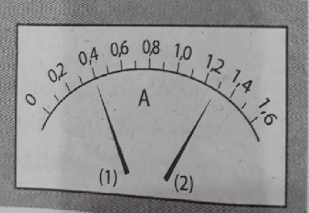
a. GHĐ và ĐCNN của ampe kế.
b. Số chỉ của ampe kế ở vị trí (1) và (2).
Câu 10 (2 điểm):
- Tại sao trong các phân xưởng dệt, may, người ta thường treo
những tấm kim loại đã nhiễm điện ở trên cao?
b. Dòng điện là gì? Chiều dòng điện được quy ước như thế nào?
Câu 11 (2 điểm): Trên một bóng đèn có ghi 4,5V.
a. Em hiểu như thế nào về con số ghi trên bóng đèn?
b. Mắc bóng đèn trên vào mạch điện có: Nguồn điện 2 pin, dây nối, khóa K, vôn kế đo hiệu điện thế ở hai cực của nguồn điện. Hãy vẽ sơ đồ mạch điện này.
c. Biết pin còn mới và trên vỏ của mỗi pin có ghi 1,5V. Hỏi khi khóa K đóng bóng đèn sáng như thế nào?
---- Hết ----
Giám thị coi thi không giải thích gì thêm. Học sinh không được sử dụng tài liệu.

HƯỚNG DẪN CHẤM
I. Trắc nghiệm: 4 điểm
Mỗi câu đúng 0,5 điểm
Câu | 1 | 2 | 3 | 4 | 5 | 6 | 7 | 8
Đáp án | C | A | D | D | C | A | B | B
II. Tự luận: 6 điểm
CÂU | NỘI DUNG | ĐIỂM
9  2 điểm | a. GHĐ của ampe kế là 1,6A  ĐCNN của ampe kế là 0,1A  b. Kim ampe kế ở vị trí (1) chỉ giá trị 0,4A  Kim ampe kế ở vị trí (2) chỉ giá trị 1,3A. | 0,5 điểm  0,5 điểm  0,5 điểm  0,5 điểm
10  2 điểm | a. Trong các phân xưởng dệt may có nhiều bụi bông, vải nhẹ bay trong không khí, khi hít thở, những bụi bông, vải này sẽ đi vào phổi gây hại cho sức khỏe của công nhân. Ta đã biết bụi bông, vải rất nhẹ nên dễ dàng bị vật nhiễm điện hút. Vì vậy người ta treo các tấm kim loại bị nhiễm điện trong các phân xưởng dệt, may để hút các bụi bông vải này làm sạch không khí, bảo vệ sức khỏe cho công nhân.  b. Dòng điện là dòng các điện tích dịch chuyển có hướng  Chiều dòng điện là chiều từ cực dương qua dây dẫn và các dụng cụ điện tới cực âm của nguồn | 1 điểm  0,5 điểm  0,5 điểm
11  2 điểm | a. Hiệu điện thế 4,5V ghi trên bóng đèn cho biết hiệu điện thế định mức của đèn, là hiệu điện thế để đèn đó hoạt động bình thường. | 0,5 điểm
11  2 điểm | b. Mắc vôn kế vào sơ đồ như hình vẽ | 1 điểm
11  2 điểm | c. Hiệu điện thế của nguồn điện 2 pin là 3V nhỏ hơn hiệu điện thế định mức của đèn nên khi đóng khóa K bóng đèn sáng yếu hơn bình thường. | 0,5 điểm

ĐỀ 4 | ĐỀ KIỂM TRA HỌC KỲ 2 - NĂM HỌC 2021 –2022  MÔN VẬT LÍ 7

Câu 1: Dụng cụ dùng điện nào chịu tác dụng nhiệt của dòng điện là vô ích?
A. Ấm điện. B. Bếp điện.
C. Vô tuyến điện. D. Bàn là.
Câu 2: Hai quả cầu nhựa cùng kích thước , nhiễm điện cùng loại đặt gần nhau . Chúng có lực tác dụng với nhau như thế nào?
A. Có lúc hút, có lúc đẩy. C. Đẩy nhau.
B. Không có lực tác dụng. D. Hút nhau
Câu 3: Dòng điện có tác dụng từ vì nó có thể
A. hút các vụn giấy. C. làm quay kim nam châm.
B. hút các vật bằng kim loại. D. hút các vật nhẹ.
Câu 4: Đặc điểm chung của nguồn điện là gì?
A. Có cùng hình dạng. B. Có hai cực dương và âm.
C. Có cùng kích thước. D. Có cùng cấu tạo.
Câu 5: Vật nào dưới đây là vật dẫn điện ?
A. Một đoạn ruột bút chì. B. Một đoạn dây nhựa.
C. Thanh gỗ khô. D. Thanh thuỷ tinh.
Câu 6: Tác dụng hoá học của dòng điện thể hiện ở chỗ:
A. Làm dung dịch trở thành vật liệu dẫn điện
B. Làm cho thỏi than nối cực âm nhúng trong dung dịch được phủ một lớp võ bằng đồng.
C. Làm dung dịch nóng lên
D. Làm cho dung dịch này bay hơi nhanh hơn.
Câu 7: Đèn điện sáng, quạt điện quay, các thiết bị điện hoạt động khi:
A. Chúng bị nhiễm điện. C. Có các hạt mang điện chạy qua
B. có các dong eelectron chạy qua D. Có dòng điện chạy qua chúng
Câu 8: Vật nào sau đây có thể coi là nguồn điện ?
A. Pin, ăcquy. B. Tất cả các vật trên.
C. Pin, bàn là. D. Ácquy, bếp điện.
Câu 9: Một vật trung hoà về điện sau khi cọ xát trở thành vật nhiễm điện dương vì
A. nhận thêm điện tích âm. C. nhận thêm điện tích dương.
B. mất bớt điện tích dương. D. mất bớt elêcton.
Câu 10: Trong các dụng cụ và thiết bị điện thường dùng , vật liệu cách điện nào sử dụng nhiều là
A. nhựa B. cao su. C. sứ. D. thuỷ tinh. \

Câu 11: (2,0 đ) Cho mạch điện như hình vẽ :
Ampe kế chỉ 0,54A, hiệu điện thế giữa hai đầu

A
+
1
2
3

Đ

đèn Đ₁ là U₁₂ = 4,5V và hiệu điện thế giữa hai đầu
đèn Đ₂ là U₂₃ = 2,5V.
- Điền chốt dương, âm của ampe kế vào hình vẽ.
b. Cường độ dòng điện qua đèn Đ₁ và Đ₂ là bao nhiêu?
- Tính hiệu điện thế U₁₃ giữa hai đầu ngoài cùng của hai đèn Đ₁ và Đ₂ .
- Nếu 1 trong 2 bóng đèn này bị cháy ,bóng còn lại sẽ sáng như thế nào ?
Câu 12: (1,0 đ): Hãy giải thích tại sao trên các cánh quạt điện trong gia đình thường bám nhiều bụi?
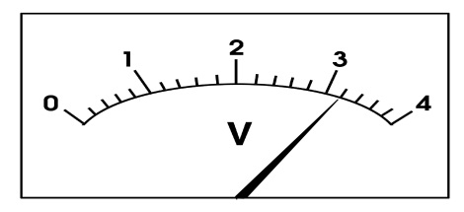
Câu 13: (2,0 đ): Cho hình vẽ như hình 3:

a) Đây là mặt số của dụng cụ đo nào ? Vì sao em biết ?
b) Hãy cho biết GHĐ và ĐCNN của dụng cụ đo này ?
c) Ghi giá trị đo của dụng cụ đo này ứng với 2 vị trí của kim
chỉ thị trên hình ?

------ HẾT ------

Đáp án và thang điểm chi tiết
Phần đáp án TNKQ:
1 | 2 | 3 | 4 | 5 | 6 | 7 | 8 | 9 | 10
C | C | C | B | A | B | D | A | D | A
Phần đáp án câu tự luận:

Câu hỏi (2,0 đ) Cho mạch điện như hình vẽ :
Ampe kế chỉ 0,54A, hiệu điện thế giữa hai đầu

A
+
1
2
3

Đ

đèn Đ₁ là U₁₂ = 4,5V và hiệu điện thế giữa hai đầu
đèn Đ₂ là U₂₃ = 2,5V.
a. Điền chốt dương, âm của ampe kế vào hình vẽ.
b. Cường độ dòng điện qua đèn Đ₁ và Đ₂ là bao nhiêu?
c.Tính hiệu điện thế U₁₃ giữa hai đầu ngoài cùng của hai đèn Đ₁ và Đ₂ .
d.Nếu 1 trong 2 bóng đèn này bị cháy ,bóng còn lại sẽ sáng như thế nào ?
Gợi ý làm bài:
- Điền đúng chốt +, - (0,5đ)
- CĐDĐ qua các đèn: I₁ = I₂ = 0,54 A, vì đoạn mạch nối tiếp (0,5đ)
- HĐT hai đầu 2 đèn : U₁₃ = U₁₂ + U₂₃ = 4,5 + 2,5 = 7 V (0,5đ)

- Nếu 1 đèn hỏng thì đèn còn lại sẽ không sáng (0,5đ)
Câu hỏi (1,0 đ): Hãy giải thích tại sao trên các cánh quạt điện trong gia đình thường bám nhiều bụi?
Gợi ý làm bài:
Vì khi quay cánh quạt cọ xát với không khí bị nhiễm điện do cọ xát nên có khả năng hút các vật nhẹ như bụi bẩn.(1đ)
Câu hỏi (2,0 đ): Cho hình vẽ như hình 3:
a) Đây là mặt số của dụng cụ đo nào ? Vì sao em biết ?
b) Hãy cho biết GHĐ và ĐCNN của dụng cụ đo này ?
c) Ghi giá trị đo của dụng cụ đo này ứng với 2 vị trí của kim
chỉ thị trên hình ?
Gợi ý làm bài:
- Vôn kế vì trên mặt đồng hồ có chữ V (0,5đ)
- GHĐ: 4 V (0,5đ)
- ĐCNN: 0,2 V (0,5đ)
- Vôn kế chỉ 3,2 V (0,5đ)

ĐỀ 5 | ĐỀ KIỂM TRA HỌC KỲ 2 - NĂM HỌC 2021 –2022  MÔN VẬT LÍ 7

I. Trắc nghiệm (4 điểm) Khoanh tròn vào một chữ cái in hoa trước câu trả lời đúng.
Câu 1. Kết luận nào sau đây không đúng?
A. Hai mảnh ni lông, sau khi cọ xát bằng vải khô đặt gần nhau thì đẩy nhau.
B.Thanh thủy tinh và thanh nhựa, sau khi cọ xát bằng vải khô đặt gần nhau thì hút nhau.
C. Có hai loại điện tích là điện tích âm (-) và điện tích dương (+).
D. Các điện tích cùng loại thì hút nhau, các điện tích khác loại thì đẩy nhau.
Câu 2. Trường hợp nào không liên quan đến sự tồn tại của dòng điện?
A. Bóng đèn điện đang sáng.
B. Nồi cơm điện đang hoạt động.
C. Thanh thủy tinh bị nhiễm điện khi cọ xát vào lụa.
D. Máy vi tính đang hoạt động.
Câu 3. Dòng điện là
A. dòng dịch chuyển có hướng của các điện tích.
B. dòng dịch chuyển theo mọi hướng của các điện tích.
C. dòng các điện tích dịch chuyển.
D. sự chuyển động của các điện tích.
Câu 4. Một trong những biểu hiện về tác dụng từ của dòng điện là
A. dòng điện qua bóng đèn làm bóng đèn phát sáng.
B. dòng điện chạy qua vật dẫn làm vật dẫn nóng lên.
C. dòng điện làm quay kim nam châm đặt gần nó.
D. dòng điện chạy qua máy sấy tóc làm cho máy quay và nóng lên.
Câu 5.Trong các trường hợp dưới đây, trường hợp nào biểu hiện tác dụng sinh lí của dòng điện?
A. Dòng điện qua cái quạt làm cánh quạt quay.
B. Dòng điện qua bếp điện làm cho bếp điện nóng lên.
C. Dòng điện chạy qua bóng đèn làm bóng đèn sáng lên.
D. Dòng điện qua cơ thể sống gây co giật các cơ.
Câu 6. Đơn vị đo cường độ dòng điện là
A. vôn. B. vôn kế. C. ampe. D. ampe kế.
Câu 7. Trường hợp nào dưới đây có hiệu điện thế bằng không?
A. Giữa hai đầu bóng đèn điện đang sáng.
B. Giữa hai cực của một pin còn mới khi chưa mắc vào mạch.
C. Giữa hai cực của một pin là nguồn điện trong mạch kín.
D. Giữa hai đầu bóng đèn điện có ghi 12V chưa mắc vào mạch.
Câu 8. Một bóng đèn điện có ghi 6V. Đặt vào hai đầu bóng điện một hiệu điện thế 6V thì
A. bóng điện không sáng. B. bóng điện sáng bình thường.
C. bóng điện sáng hơn bình thường. D. bóng điện sáng tối hơn bình thường.
II. TỰ LUẬN: (6,0 điểm).
Câu 9.(1 điểm) Hãy kể tên một số chất dẫn điện và chất cách điện mà em biết ?
Câu 10.(2 điểm) Nêu mối quan hệ giữa các cường độ dòng điện và các hiệu điện thế trong đoạn mạch gồm hai bóng đèn mắc nối tiếp?
Câu 11.(2 điểm) Hai bóng đèn điện Đ₁, Đ₂ mắc song song với nhau và mắc với nguồn điện có 2 pin bằng dây dẫn thông qua công tắc K thành mạch kín. Vôn kế V đo hiệu điện thế hai đầu bóng đèn Đ₂.
a) Vẽ mạch điện thỏa mãn những yêu cầu trên và vẽ chiều dòng điện trong mạch.
b) Biết hiệu điện thế giữa hai đầu bóng đèn Đ₂ là 5V. Hỏi hiệu điện thế giữa hai cực của nguồn điện là bao nhiêu ?
Câu 12. (1 điểm) Tại sao trong mạch điện gia đình, công tắc và cầu chì phải được nối với dây pha “nóng” ?.

ĐÁP ÁN VÀ HƯỚNG DẪN CHẤM.
I. TRẮC NGHIỆM (4 điểm) Mỗi câu đúng được 0,5 điểm
Câu | 1 | 2 | 3 | 4 | 5 | 6 | 7 | 8
Đáp án | D | C | A | C | D | C | D | B
II. TỰ LUẬN: (6,0 điểm).

Câu | Hướng dẫn chấm | Điểm
9 | *Một số chất dẫn điện là: Đồng, nhôm, sắt, chì, dung dịch muối, dung dịch axít …  *Một số chất cách điện là: Nhựa, thủy tinh, sứ, cao su, không khí … | 0,5  0,5
10 | *Trong đoạn mạch mắc nối tiếp:  - Dòng điện có cường độ bằng nhau tại các vị trí khác nhau của mạch.  I = I₁ = I₂  - Hiệu điện thế giữa hai đầu đoạn mạch bằng tổng các hiệu điện thế trên từng phần đoạn mạch (mỗi đèn).  U = U₁ + U₂ (hoặc U₁₃ = U₁₂ = U₂₃). | 1,0  1,0
11 | a) Sơ đồ mạch điện và chiều như hình vẽ.  - Sơ đồ  - Chiều  b) Hiệu điện thế giũa hai cực của nguồn điện:  U = U₂ = 5(V). | 1,0  0,5  0,5
12 | Sở dĩ công tắc và cầu chì phải được nối với dây “nóng” là vì khi có sự cố (như đoản mạch xảy ra), dây chì trong cầu chì sẽ nóng chảy (bị đứt), dây “nóng” sẽ bị ngắt không gây nguy hiểm cho người khi chạm vào dây “nóng”. | 1,0

